**Software Architecture Document**

**(Описание Архитектуры)**

#### **1. Introduction (Введение)**

*[Введение представляет собой обзор на весь документ в целом и включает в себя следующие разделы - назначение, область применения, определения и аббревиатуры, ссылки и обзор.]*

##### **1.1 Purpose**

[Данный документ описывает архитектуру приложения как набор точек зрения на неё - use case view, logical view, process view, deployment view, implementation view. Взаимодействие элементов разных точек зрения представлено в виде UML-диаграмм.]

## **1.2 Scope (Область применения)**

*[Приведите краткое описание области применения данного документа, к какому(им) проекту(ам) он относится, кем будет использоваться и т.д.]*

## Этот документ описывает систему “Услуги волшебника”, позволяющую пользователям оставлять заявку на обслуживание волшебником, оплату и просмотр статуса выполнения данной заявки. Документ предназначен для команды разработки системы “Услуги волшебника”

## **1.3 Definitions, Acronyms and Abbreviations (Определения и аббревиатуры)**

*[Укажите значение терминов и аббревиатур, которые употребляются в данном документе. Возможно указание ссылки на Глоссарий проекта.]*

## См. глоссарий

## **1.4 References (Ссылки)**

*[Перечислите списком названия документов, на которые ссылаетесь в данном, укажите их источники.]*

## Амулет Самарканда, Д. Страуд, 2003, пер. А. Хромова, изд. Эксмо

## **1.5 Overview (Обзор документа)**

*[Приведите краткое описание остальных разделов документа.]*

Документ содержит:

В пункте 1 — введение.

В пункте 2 — описание представления архитектуры.

В пункте 3 — описание целей и ограничения архитектуры.

В пункте 4 — описание основных сценариев использования системы.

В пункте 5 — описание логического представления.

В пункте 6 — описание системы как совокупность взаимодействующих процессов.

В пункте 7 — описание конфигурации файлов.

В пункте 8 — описание системы в уже реализованном виде.

В пункте 9 — описание производительности.

В пункте 10 — описание качества

#### **2. Architectural Representation (Представление архитектуры)**

*[Данный раздел описывает в общем архитектуру системы. Укажите, какие типы диаграмм необходимы для описания разных точек зрения. Рекомендуется воспользоваться следующей таблицей:]*

|  |  |  |  |  |  |
| --- | --- | --- | --- | --- | --- |
| Diagram\View | Use Case View | Logical View | Implementation view | Process view** | Deployment View |
| Use Case Diagram | + | - | - |  | - |
| Class Diagram | + (Взаимодействие сущностей) | +  (Описание основных классов и интерфейсов их взаимодействия) | +  (Полное описание классов с указанием их методов/полей, указать типы связей между классами) |  | - |
| Activity Diagram | +  (Абстрактное описание)  Log in | +  (Более подробное описание, уровни взаимодействия должны совпадать с диаграммой пакетов)  Add new wish | +  (Полное описание прецедента с указанием вызываемых методов, используемых классов и объектов). |  | - |
| State Machine Diagram | +  (Абстрактное описание) | +  (Более подробное описание, уровни взаимодействия должны совпадать с диаграммой пакетов) | +  (Полное описание прецедента с указанием вызываемых методов, используемых классов и объектов). |  | - |
| Sequence Diagram | +  (Абстрактное описание) | +  (Более подробное описание, уровни взаимодействия должны совпадать с диаграммой пакетов) | +  (Полное описание прецедента с указанием вызываемых методов, используемых классов и объектов). |  | - |
| Cooperative Diagram | +  (Абстрактное описание) | +  (Более подробное описание, уровни взаимодействия должны совпадать с диаграммой пакетов) | +  (Полное описание прецедента с указанием вызываемых методов, используемых классов и объектов). |  | - |
| Package Diagram | - | + | - |  | - |
| Data Base Diagram | - | - | +  (Полная ER модель базы данных + её даталогическая модель) |  | - |
| Deployment Diagram | - | - | - |  | +  (Подробная диаграмма развертывания с указанием характеристик машин и интерфейсов взаимодействия) |
| Timeline diagramm |  |  |  | + |  |

*\*Activity, Sequence, Cooperative и State Machine диаграммы составляются на основе одного прецедента (каждый тип диаграмм - на основе своего).*

*\*\*Всё представление описывается только в случае, если в системе есть процессы, жестко привязанные к определенным моментам времени (пример - наступление нового месяца, времени суток и т.д.)*

#### **3. Architectural Goals and Constraints (Цели и ограничения архитектуры)**

*[Перечислите здесь все архитектурно-значимые факторы - важные прецеденты, специфичные требования к работе системы и т.д.]*

Важные прецеденты:

* Вход пользователя
* Создание желания
* Опата желания
* Назначение желания
* Выполнение желания

Система поддерживает работу с БД желаний и позволяет ее пользователям отслеживать состояние желания, оплачивать (для заказчика) и назначать желания другим пользователям (для пользователей, владеющих магией).

#### **4. Use-Case View**

*[Данный раздел содержит описание основных сценариев использования системы разными типами пользователей. Включите сюда необходимые диаграммы, указанные в п.2, приведите краткое описание каждой диаграммы.]*

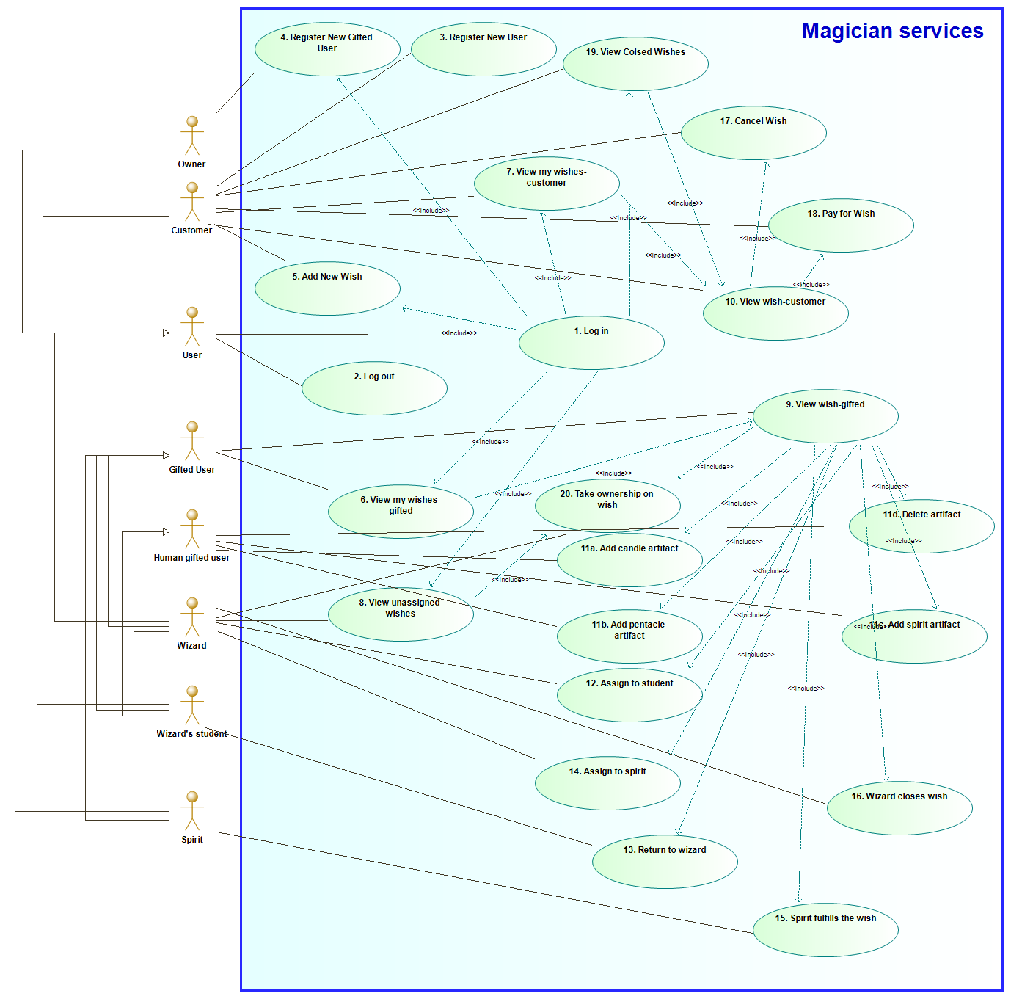

4.1 Use case diagram

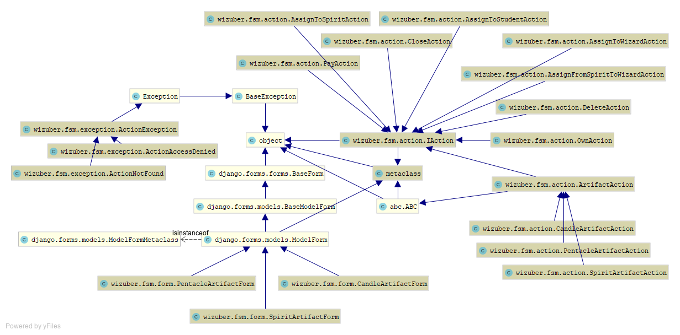

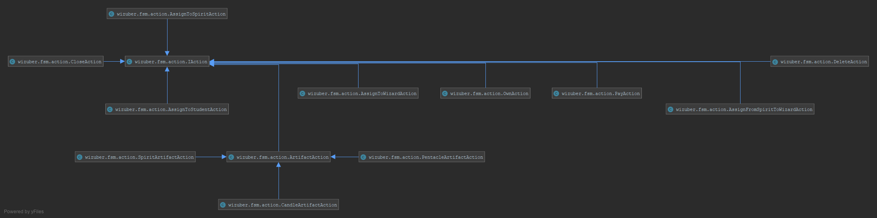

4.2 Class diagram

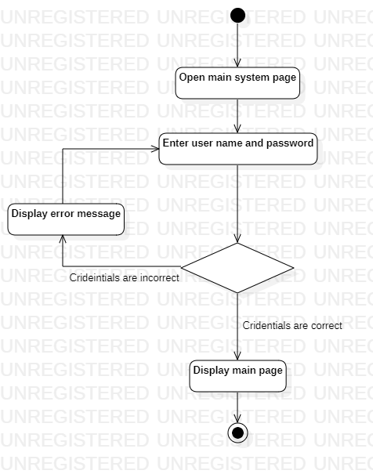

4.3 Activity diagram - Log in

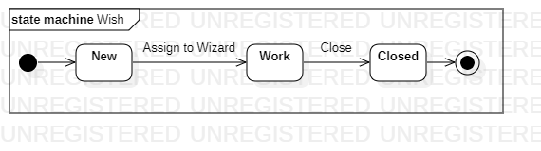

4.4. State machine diagram - wish processing

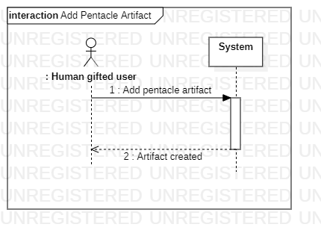

4.5 Sequence Diagram - Add Pentacle Artifact

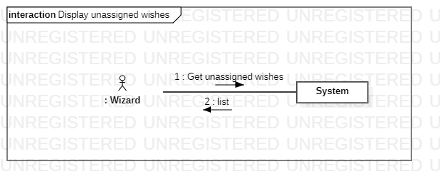

4.6. Communication diagram - get unassigned wishes

#### **5. Logical View**

*[Данный раздел содержит описание слоев, на которые делится приложение, а также интерфейсов их взаимодействия. Приведите описание каждого из слоев, как они связаны между собой, их назначение. Включите сюда необходимые диаграммы, указанные в п.2, приведите краткое описание каждой диаграммы.]*

Система написана на языке python c использованием фреймворка Django и имеет клиент-серверную архитектуру. На сервере хранится БД с таблицами пользователей, Клиент обращается к серверу при помощи веб - интерфейса используя браузер. Сервер запрашивает данные из БД и пишет в БД

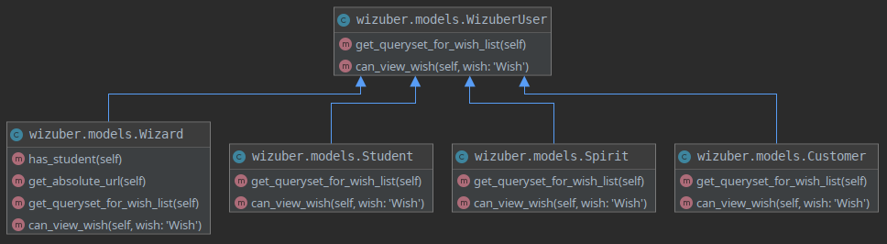

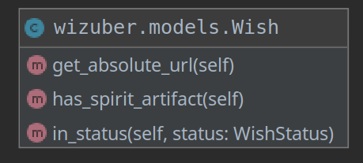

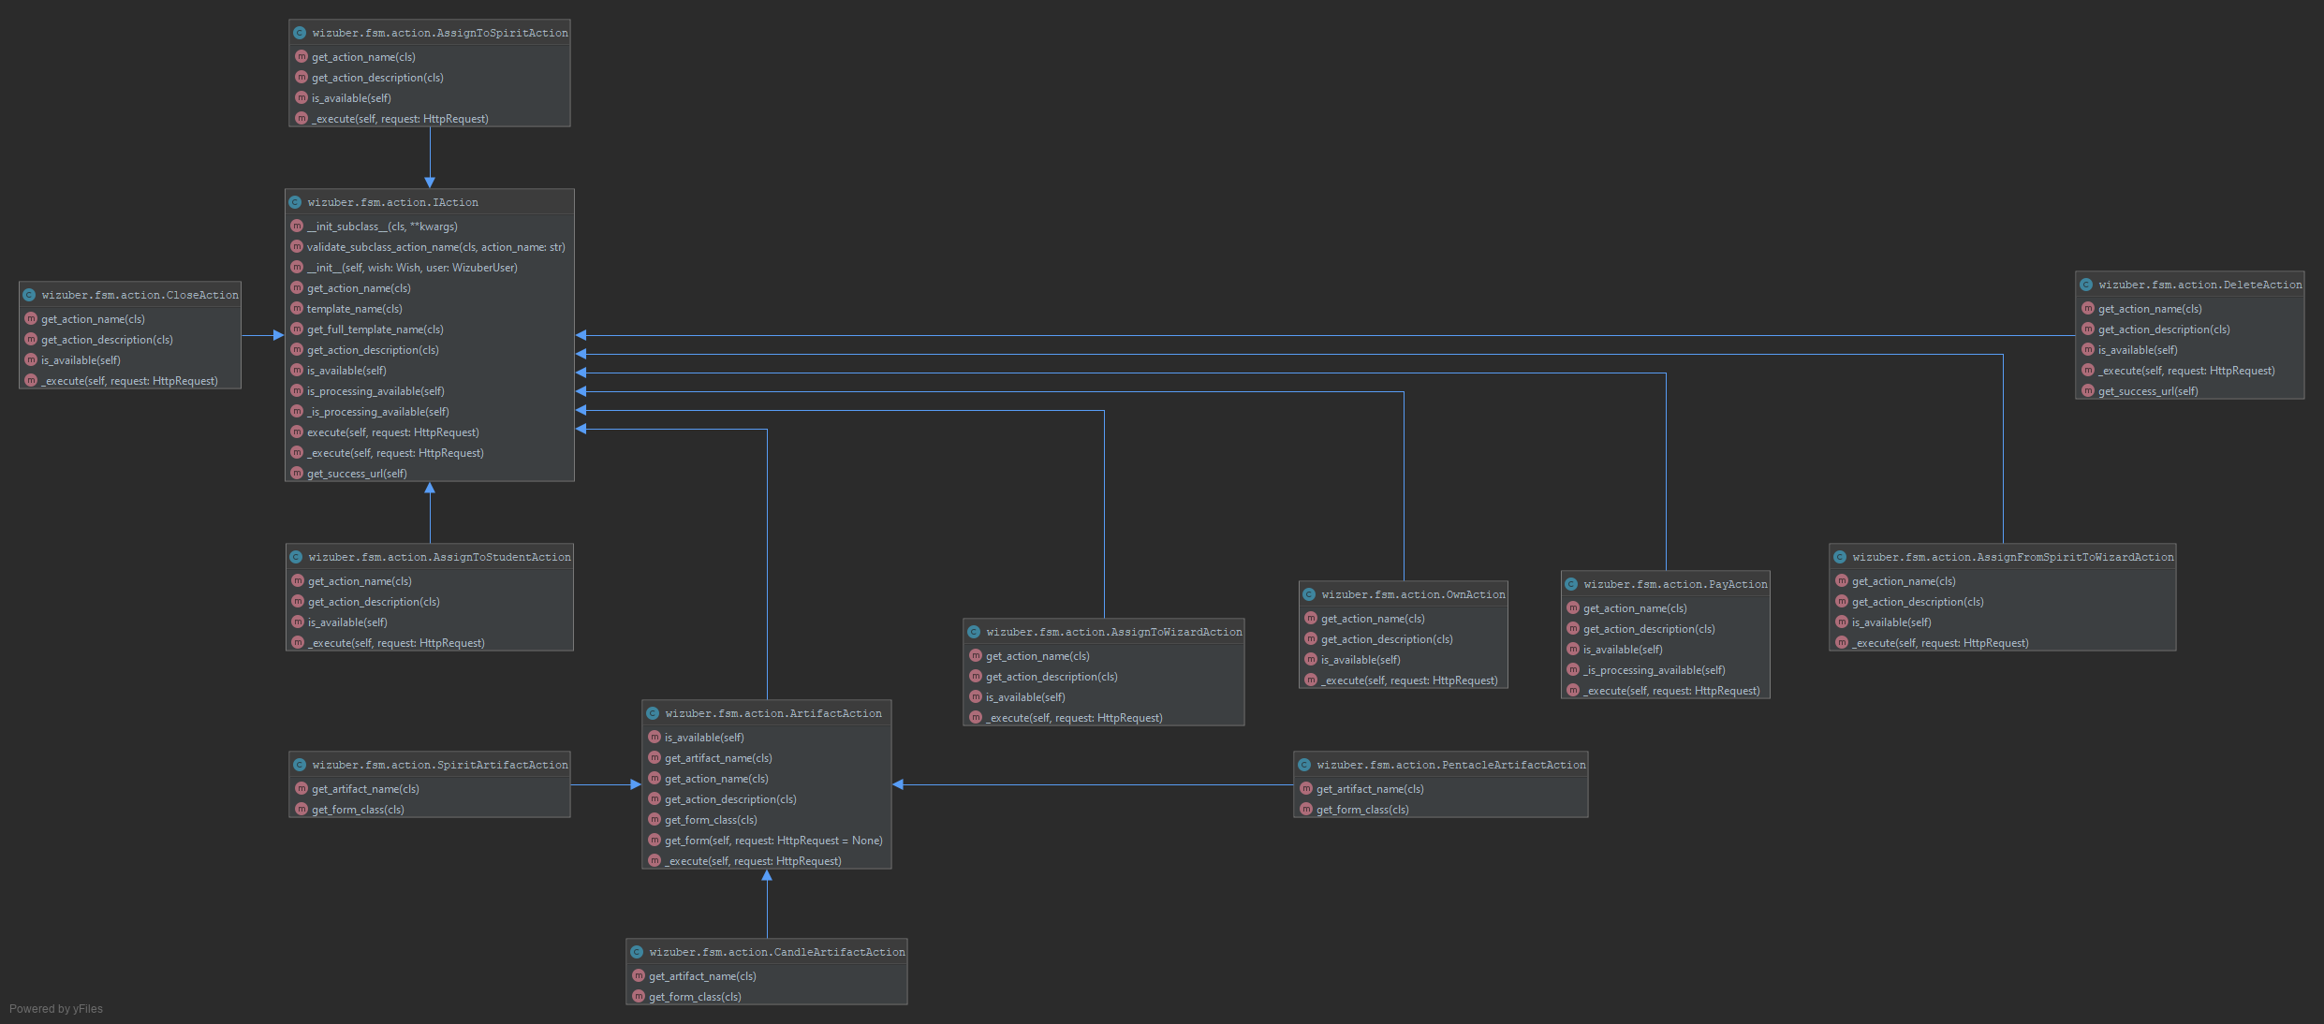

5.1. Class diagram

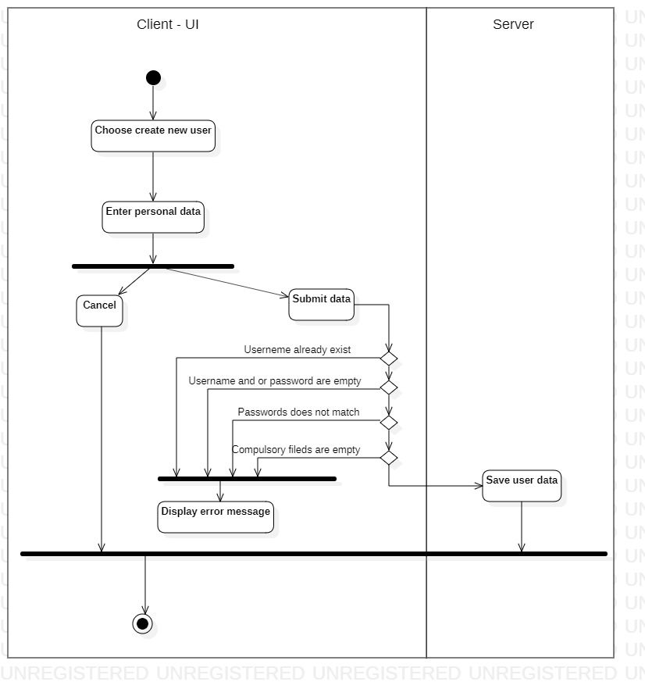

5.2. Activity diagram - register new user

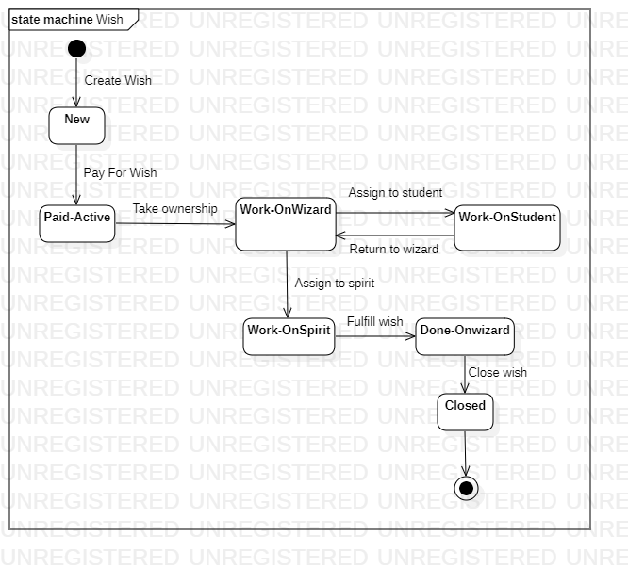

5.3. State machine diagram - Wish

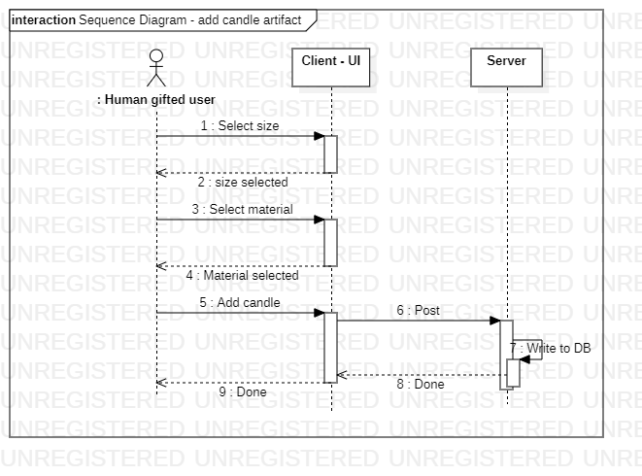

5.4. Sequence Diagram - add candle

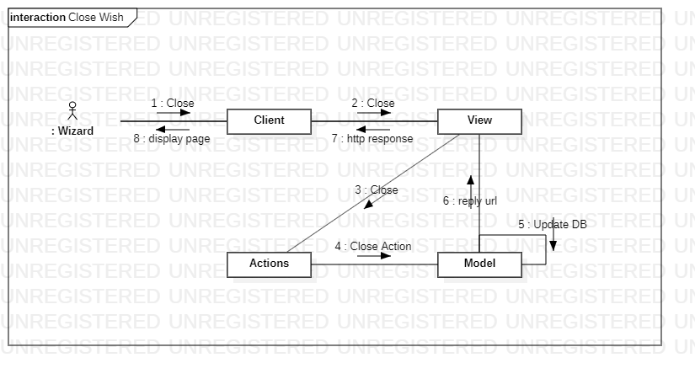

5.5. Communication diagram - close wish

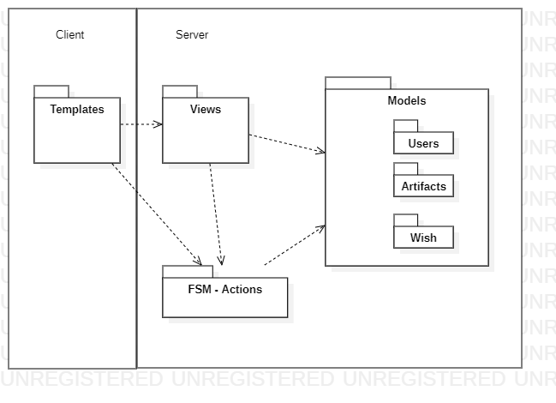

5.6. Package diagram

#### **6. Process View**

*[Данный раздел описывает систему как совокупность взаимодействующих процессов, привязанных к определенным моментам времени. Включите сюда необходимые диаграммы, указанные в п.2, приведите краткое описание каждой диаграммы.]*

Не участвует в данной системе. Время ответа сервера клиенту должно соответствовать требованиям (см. SRS).

#### **7. Deployment View**

*[Данный раздел содержит описание конфигурации файлов, из которых состоит система, мест их расположения и описание взаимодействия их друг с другом. Включите сюда необходимые диаграммы, указанные в п.2, приведите краткое описание каждой диаграммы.]*

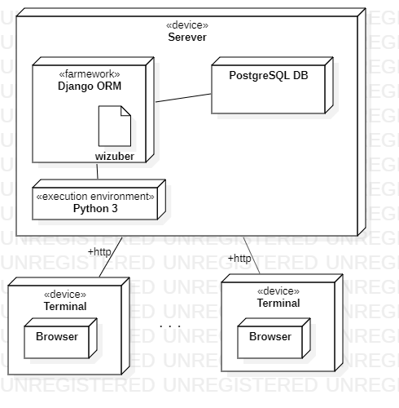

7.1. Deployment diagram

#### **8. Implementation View**

*[Данный раздел содержит описание системы в уже реализованном виде. Включите сюда необходимые диаграммы, указанные в п.2, приведите краткое описание каждой диаграммы.]*

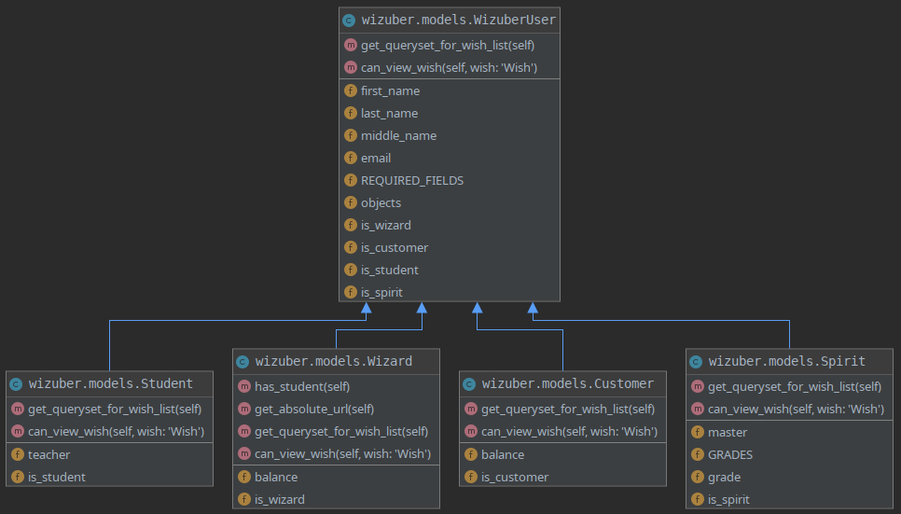

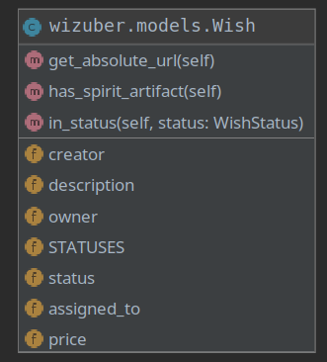

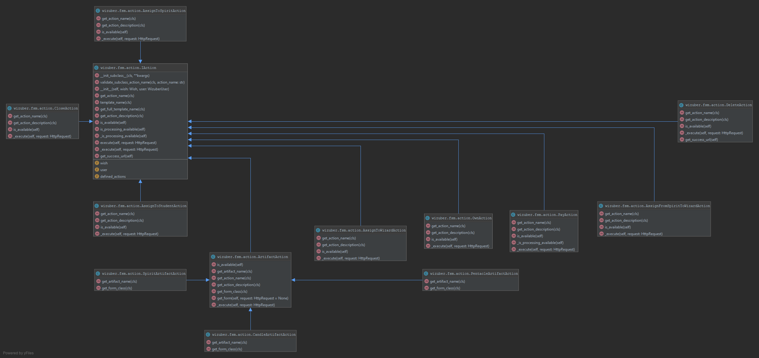

8.1 Class diagram

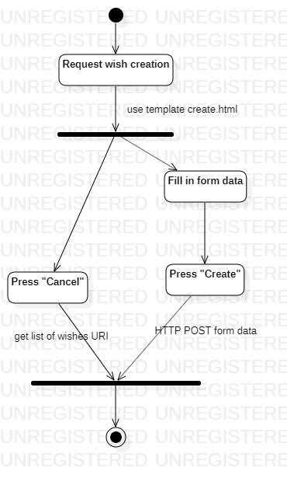

8.2. Activity diagram - Add new wish

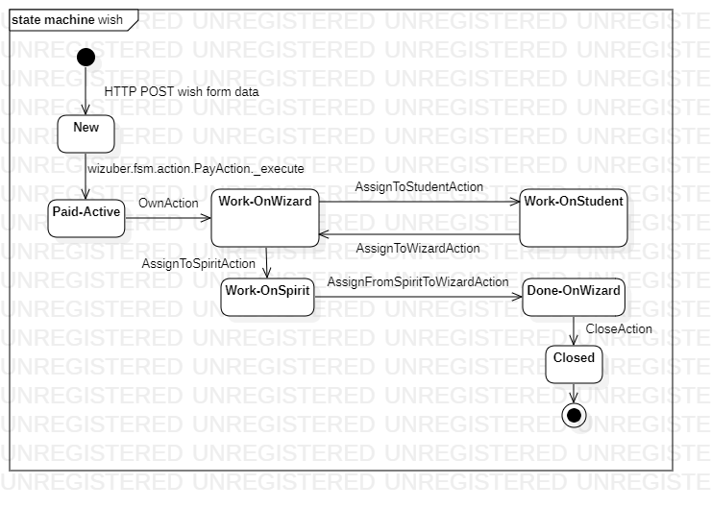

8.3. State machine diagram - wish

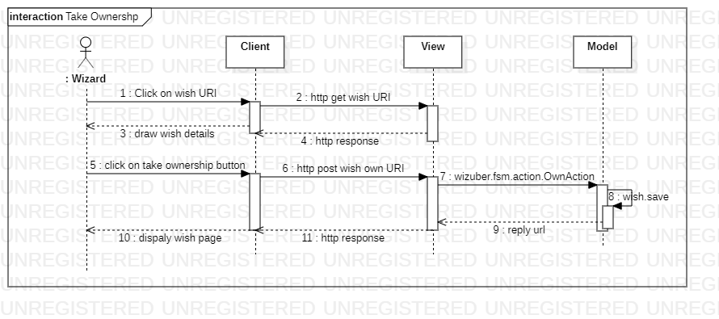

8.4. Sequence diagram - take wish ownership

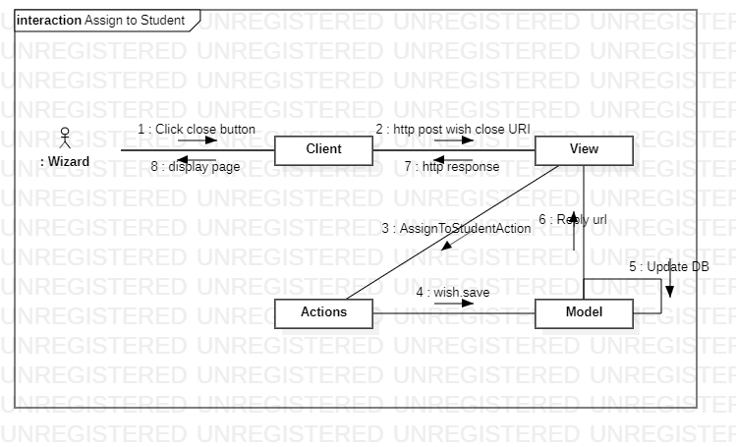

8.5. Communication diagram - assign to student

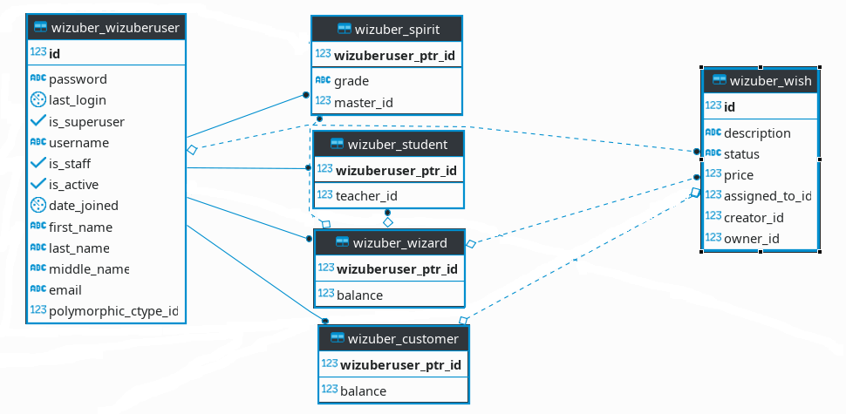

8.6. Database diagram

#### **9. Size and Performance (Производительность)**

*Данный раздел описывает основные характеристики измерения производительности системы и их границы, которые могут оказать влияние на архитектуру,]*

Все характеристики по производительности описаны в System Requirement Specification

#### **10. Quality (Качество)**

*Данный раздел описывает, каким образом архитектура системы удовлетворяет её показателям качества - масштабируемости, надежности, мобильности, безопасности и т.д.]*

Требования к качеству указаны в SRS